1. Повежи слику са речима:

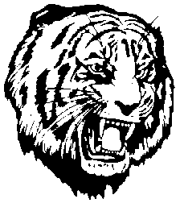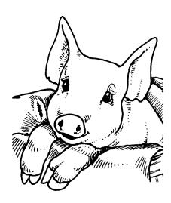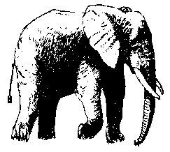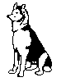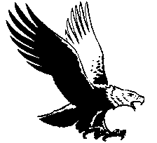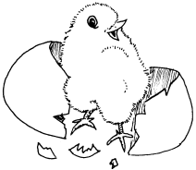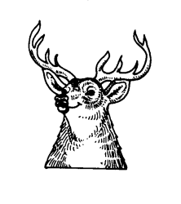

пиле

јелен

прасе

тигар

орао

слон

пас

2. Одговори на питања:

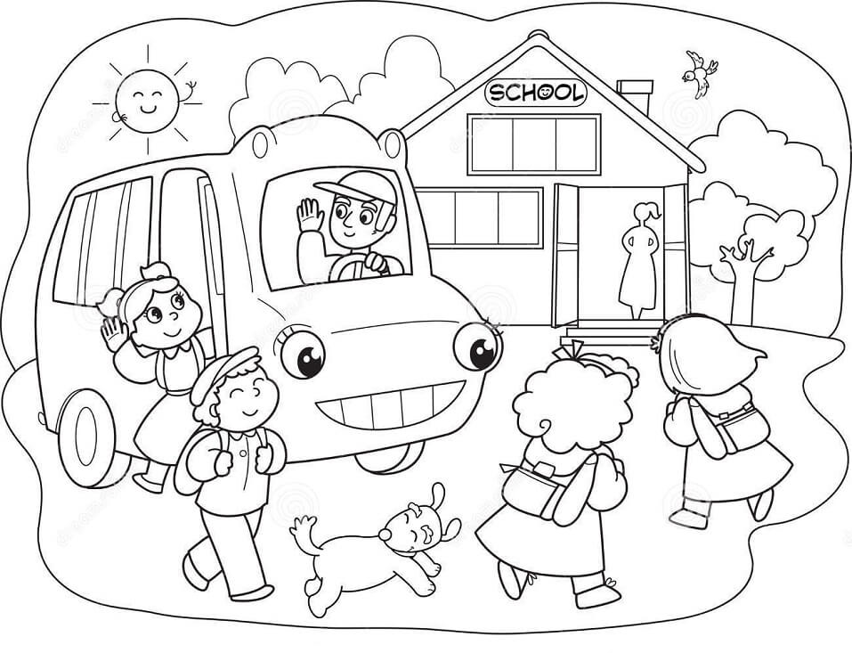

1. Шта раде деца? _________________________________________________

2. Колико деце иде у школу? __________________________________________

3. Обој цртеж.